МЕНЮ
Первая неделя
ПЯТНИЦА

 | Ясли | Сад
ЗАВТРАК
Каша молочная ячневая жидкая | 150 | 180
Кофейный напиток на молоке | 150 | 180
Хлеб пшеничный йодированный | 30 | 35
Масло сливочное (порция) | 8 | 10
ВТОРОЙ ЗАВТРАК
Фрукт | 100 | 150
ОБЕД
Суп с макаронными изделиями и курой | 150 | 200
Ежики мясные | 120 | 150
Икра свекольная | 30 | 40
Соус томатный | 20 | 30
Напиток из кураги | 150 | 180
Хлеб ржаной | 25 | 38
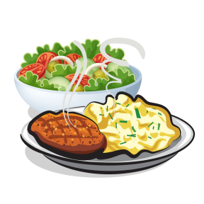
УПЛОТНЕННЫЙ ПОЛДНИК
Жаркое по-домашнему со свининой | 150 | 200
Салат из белокочанной капусты | 35 | 40
Чай с низким содержанием сахара | 180 | 200
Хлеб пшеничный йодированный | 20 | 25

